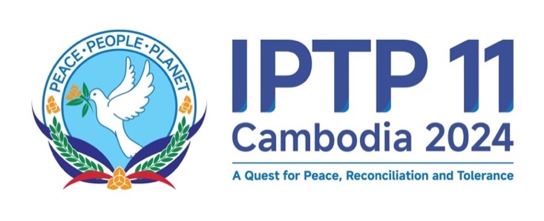

非官方翻译

**新闻稿**

**关于十一届国际宽容与和平议会（IPTP）会议成果**

**柬埔寨王国，金边 2024年11月23日至26日**

**\*\*\*\*\*\*\*\*\***

柬埔寨王国国会作为国际宽容与和平议会（IPTP）主席，于 2024 年 11 月 23 日至 26 日在柬埔寨王国金边主办了 IPTP 第 11 届会议，会议主题为“寻求和平、和解与宽容”。来自世界 53 个国家的 275 名代表参与了此次会议。来自各国国会、政府和国际组织的著名领导人，包括柬埔寨王国参议院议长洪森亲王（Samdech Akka Moha Sena Padei Techo Hun Sen）、柬埔寨王国国会主席11 届 IPTP 会议主席昆索达莉（Samdech Moha Raths aphea thika Thipadei Khuon Sudary）、柬埔寨王国首相洪马奈亲王（Samdech Moha Borvor Thi padei Hun Mane）全球宽容与和平理事会（GCTP）主席His Excellency Ahmed bin Moha med Aljarwan、IPTP 主席兼柬埔寨王国国会外交和新闻委员会主席索斯亚拉阁下（His Excellency Suos Yara）、以及来自世界各地现任和前议长、议员、政府首脑和成员、民间社会、区域组织和国际组织杰出代表。

第十一届 IPTP 会议讨论并通过了第十一届 IPTP 会议的议程、日程安排及相关事宜。此外，在 IPTP 第 11 次会议的，IPTP 和辉煌时刻 GCTP 委员会正式向柬埔寨王国参议院议长洪森亲王颁发了“为了人类和地球和平奖章”，这是 IPTP/GCTP 有史以来的首个和平奖。IPTP 主席宣布表彰这位杰出的领导，称赞他通过成功的双赢政策为和平、和解、稳定、社会进步和繁荣所作出的毕生奉献，并将其树立为国内建设和平和解决冲突的典范。

第 十一届 IPTP 会议的主要成果包含：（1）《金边宣言》；（2）《世界和平宪章：为了人类和地球》。第 11 届期间《金边宣言》的主要成果:

* 推动国会外交发展，与所有相关利益方建立伙伴关系，构建一个以慈爱、同情和宽容为核心，支撑自由、和平、团结与幸福的和平繁荣的全球社区。
* 增进与联合国建设和平委员会的合作，鼓舞国会网络齐心协力，开启和平方案，涵盖成立建设和平基金会，以调动并分配充裕且持续的资金以及支持机制。

注意到《世界和平宪章》洪森亲王以及世界各地主要杰出领导人富有远见的倡议下设立的，旨在作为一个以和平谈判和双赢政策为基础的国际和平架构来促进和平。它基于包容多边主义精神和国际法基本原则、自由和公平贸易、自由、相互依存、共同繁荣、普遍价值观以及和平共处，通过强化多利益攸关方的对话与合作，来实现和解与可持续发展。

《世界和平宪章》是一个开放性、无约束力的国际框架，旨在与《联合国宪章》及其他公认的国际条约和公约（如《万隆宣言》和《东南亚友好合作条约》）相互补充和衔接。《宪章》包含五个关键支柱，分别是：

第 十一届IPTP会议期间，IPTP/GCTP 同 AIPA、IPU、ICAPP 以及阿拉伯议会、拉丁美洲议会（Parlartino）、南方共同市场议会（Parlasur）、安第斯议会（Parladino）等签署了一系列谅解备忘录，旨在通过拓展各大洲的国会网络，进一步助推和平与宽容、共存与共同繁荣。

第 十一届IPTP会议取得丰硕成果，为更加光明的未来以及植根于和平的可持续发展铺平了道路。会议成果体现了 IPTP 和所有相关利益方通过对话、合作以及相互尊重来应对紧迫的全球挑战，推进和平、和解、宽容、共存与繁荣这一共同使命的共同努力和愿望。

金边，2024年11月25日